TUGAS AKHIR

SISTEM INFORMASI WEB PEMBAYARAN LISTRIK PLTMH (PEMBANGKIT LISTRIK TENAGA MIKRO HIDRO) DI LEMBANG PALESAN



Oleh
MICHAEL RAMBULANGI’
1224611007

PROGRAM STUDI TEKNIK INFORMATIKA
FAKULTAS TEKNIK
UNIVERSITAS KRISTEN INDONESIA TORAJA
2025

LEMBAR PERSETUJUAN PEMBIMBING

SISTEM INFORMASI WEB PEMBAYARAN LISTRIK PLTMH (PEMBANGKIT LISTRIK TENAGA MIKRO HIDRO)
DI LEMBANG PALESAN

Disusun Oleh
Nama : Michael Rambulangi’
Nim : 1224611007
Fakultas : Teknik
Program Studi : Teknik Informatika

Menyetujui,
Pembimbing I | Pembimbing II
Melki Garonga’, S.Kom., M.Kom.  NIDN : 0906038601 | Ir. Suryaningsih Patandung, S.Kom., M.M.S.I.  NIDK : 8959070023

Mengetahui,
Ketua Program Studi
Teknik Infomatika UKI Toraja,
Melki Garonga’, S.Kom., M.Kom.
NIDN : 0906038601

LEMBAR PERNYATAAN

Yang bertanda tangan dibawah ini:
Nama : Michael Rambulangi’
Stambuk : 1224611007
Judul Tugas Akhir : Sistem Informasi Web Pembayaran Listrik PTLMH (Pembangkit Listrik Tenaga Mikro Hidro) Di Lembang Palesan

Dengan ini menyatakan bahwa tugas akhir yang diserahkan kepada Program Studi Teknik Informatika Fakultas Teknik Universitas Kristen Indonesia Toraja, merupakan gagasan, rumusan dan penelitian sendiri yang tidak dibuat melanggar ketentuan aplikasi, plagiarisim dan otoplagiarisme. Saya memahami tentang adanya larangan tersebut dan jika dikemudian hari terdapat penyimpangan dan tidak benaran dalam pernyataan ini, maka saya bersedia menerima sanksi akademik serta sanksi lainnya yang berlaku di Universitas Kristen Indonesia Toraja.
Pernyataan ini dibuat dengan penuh kesadaran dan tanpa paksaan dari pihak manapun.

Tana Toraja, 30 November 2025
Yang Membuat Pernyataan,

Michael Rambulangi’

ABSTRAK

Pembangkit Listrik Tenaga Mikro Hidro (PLTMH) Lembang Palesan merupakan sumber energi utama bagi sekitar 400 rumah dengan dua metode pembayaran, yaitu pembayaran berbasis kWh dan sistem kontrak bulanan. Proses pengelolaan pembayaran yang masih dilakukan secara manual menggunakan buku catatan, Microsoft Word, dan Excel menyebabkan tingginya risiko kesalahan pencatatan, ketidakteraturan data, serta keterlambatan dalam pembuatan laporan. Penelitian ini bertujuan untuk membangun Sistem Informasi Web Pembayaran Listrik pada PLTMH Lembang Palesan menggunakan bahasa pemrograman Golang dengan framework Gin. Pengembangan sistem dilakukan menggunakan metode Waterfall yang meliputi analisis kebutuhan, perancangan sistem melalui UML dan ERD, implementasi, serta pengujian menggunakan Blackbox Testing dan User Acceptance Testing (UAT). Hasil penelitian menunjukkan bahwa sistem informasi yang dibangun mampu meningkatkan efisiensi dalam pengelolaan data pelanggan, pencatatan pembayaran, pembuatan laporan, serta memberikan kemudahan bagi pelanggan dalam melakukan pembayaran secara online. Penggunaan Golang dan Gin juga memberikan performa yang cepat, stabil, dan mudah dikembangkan sehingga mendukung kebutuhan operasional PLTMH Lembang Palesan secara optimal.
Kata Kunci: Sistem Informasi, Pembayaran Listrik, PLTMH, Golang, Gin, Waterfall

ABSTRACT

The Micro-Hydro Power Plant (PLTMH) in Lembang Palesan serves as the primary electricity provider for approximately 400 households, offering two payment methods: kWh-based billing and a fixed monthly contract system. The current manual data processing workflow, which relies on record books, Microsoft Word, and Excel, often results in recording errors, unorganized data, and delays in report generation. This research aims to develop a Web-Based Electricity Payment Information System for PLTMH Lembang Palesan using the Go programming language and the Gin framework. The system was developed using the Waterfall method, consisting of requirements analysis, system design using UML and ERD, implementation, and testing through Blackbox Testing and User Acceptance Testing (UAT). The results show that the developed system enhances efficiency in managing customer data, recording payments, generating reports, and provides customers with convenient access to online payment transactions. The use of Golang and Gin also improves system performance with better speed, stability, and scalability, supporting the operational needs of PLTMH Lembang Palesan effectively.
Keywords: Information System, Electricity Payment, Micro-Hydro Power Plant, Golang, Gin, Waterfall

DAFTAR ISI

SAMPUL i
LEMBAR PERSETUJUAN PEMBIMBING ii
LEMBAR PERNYATAAN iii
ABSTRAK iv
ABSTRACT v
DAFTAR ISI vi
DAFTAR TABEL viii
DAFTAR GAMBAR ix
KATA PENGANTAR x
BAB I PENDAHULUAN 1
1.1 Latar Belakang 1
1.2 Rumusan Masalah 2
1.3 Tujuan Penelitian 2
1.4 Batasan Masalah 3
1.5 Manfaat Penelitian 3
BAB II TINJAUAN PUSTAKA 4
2.1 Penelitian Terkait 4
2.2 Landasan Teori 5
2.2.1 PLTMH Lembang Palesan 5
2.2.2 Pembayaran Berbasis Web 6
2.2.3 Sistem 6
2.2.4 Informasi 7
2.2.5 Sistem Informasi 7
2.2.6 Metode Waterfall 7
2.2.7 Unified Modelling Language (UML) 9
2.2.8 Entity Relationship Diagram (ERD) 13
2.2.9 Figma 14
2.2.10 Golang 15
2.2.11 Gin 15
2.2.12 Hypertext Transfer Protocol (HTTP) 16
2.2.13 MySQL 16
2.2.14 Metode Pengujian 17
2.3 Kerangka Pikir 18
BAB III METODOLOGI PENELITIAN 19
3.1 Waktu dan Lokasi Penelitian 19
3.1.1 Waktu Penelitian 19
3.1.2 Lokasi Penelitian 19
3.2 Instrumen (Alat dan Bahan) Penelitian 19
3.2.1 Alat Penelitian 19
3.2.2 Bahan Penelitian 20
3.3 Tahapan Penelitian 20
BAB IV HASIL DAN PEMBAHASAN 23
4.1 Sistem Yang Berjalan 23
4.2 Sistem Yang Diusulkan 24
4.3 Use Case Diagram 25
4.4 ERD dan Activity Diagram 27
4.4.1 Entity Relationship Diagram (ERD) 27
4.4.2 Activity Diagram 30
4.5 Tampilan Antar Muka 32
4.5.1 Halaman Pelanggan 32
4.5.2 Halaman Admin 33
4.6 Tampilan Output 34
BAB V KESIMPULAN DAN SARAN 38
5.1 Kesimpulan 38
5.3 Saran 38
DAFTAR PUSTAKA 40

DAFTAR TABEL

Tabel 2.1 Use Case Diagram 9
Tabel 2.2 Class Diagram 11
Tabel 2.3 Simbol Sequence Diagram 12
Tabel 2.4 Activity Diagram 12
Tabel 2.5 Entity Relationship Diagram 14
Tabel 4.1 Use Case Pelanggan 26
Tabel 4.2 Use Case Admin 27
Tabel 4.3 ERD Admin 28
Tabel 4.4 ERD Pelanggan 28
Tabel 4.5 ERD Tagihan 29
Tabel 4.6 ERD Pembayaran 29
Tabel 4.7 Ringkasan Relasi ERD 29
Tabel 4.8 Activity Diagram Pelanggan 30
Tabel 4.9 Activity Diagram Admin 31

DAFTAR GAMBAR

Gambar 2.1 Pembangkit Listrik Tenaga Mikro Hidro 6
Gambar 2.2 Model Waterfall 8
Gambar 2.3 Figma 14
Gambar 2.4 Golang 15
Gambar 2.5 Go Gin 15
Gambar 3.1 Flowchart Tahapan Penelitian 20
Gambar 4.1 Use Case Diagram 26
Gambar 4.2 Entity Relationship Diagram (ERD) 28
Gambar 4.3 Activity Diagram Pelanggan 30
Gambar 4.4 Activity Diagram Admin 31
Gambar 4.5 Halaman Pelanggan 32
Gambar 4.6 Halaman Login Admin 33
Gambar 4.7 Halaman Dashboard Admin 34
Gambar 4.8 Halaman Menu Pelanggan PLTMH 34
Gambar 4.9 Halaman Menu Transaksi PLTMH 34
Gambar 4.10 Tampilan Output Tagihan Listrik 35
Gambar 4.11 Halaman Output Status Pembayaran 36
Gambar 4.12 Halaman Output Pembayaran Berhasil 37

KATA PENGANTAR

Puji dan syukur penulis panjatkan kehadirat Tuhan yang Maha Esa atas berkat dan rahmat-Nya sehingga penulis dapat menyusun proposal penelitian ini dengan baik dan selesai dengan tepat waktu.
Tujuan dari penyusunan proposal ini yaitu untuk memenuhi salah satu syarat dalam menyelesaikan pendidikan pada Program Studi Teknik Informatika, Fakultas Teknik, Universitas Kristen Indonesia Toraja. Dalam penyusunan proposal penelitian ini tidak luput dari dukungan arahan serta bimbingan dari dosen pembimbing maupun dari orang tua, teman yang selalu selalu memberikan motivasi sehingga proposal ini bisa selesai. Oleh karena itu pada kesempatan ini penulis ingin menyampaikan terima kasih kepada:
- Orang tua yang selalu mendoakan, menasehati, mendukung serta membiayai kuliah dan menjadi penyemangat bagi penulis untuk menyelesaikan perkuliahan.
- Bapak Dr. Oktavianus Pasoloran, S.E., M.Si.,Ak.,CA selaku Rektor Universitas Kristen Indonesia Toraja.
- Ibu Dr. Ir. Nitha, S.T., M.T., IPM selaku Dekan Fakultas Teknik Universitas Kristen Indonesia.
- Bapak Melki Garonga, S.Kom., M.Kom. selaku Ketua Prodi Teknik Informatika Universitas Kristen Indonesia Toraja.
- Bapak Melki Garonga, S.Kom., M.Kom. selaku dosen pembimbing I, yang telah penuh kesabaran dan ketulusan dalam memberikan ilmu dan bimbingan dengan baik kepada penulis.
- Ibu Ir. Suryaningsih Patandung, S.Kom., M.M.S.I. selaku dosen pembimbing II, yang telah memberikan masukan serta arahan bagi penulis selama mengerjakan proposal penelitian.
- Segenap staf, dosen dan pegawai Universitas Kristen Indonesia Toraja khususnya Teknik Informatika yang telah memberikan ilmu serta motivasi sehingga penulis bisa sampai pada tahap menyusun proposal penelitian.
- Saudara-saudara dan semua teman-teman yang selalu mendukung dan memberikan masukan serta motivasi bagi penulis.
- Rekan-rekan Mahasiswa Teknik Informatika Universitas Kristen Indonesia Toraja yang telah berjuang sama-sama selama kuliah dan selalu memberikan dukungan sehingga penulis bisa menyusun proposal penelitian.
Akhir kata, penulis berharap semoga dengan adanya proposal penelitian tentang ”Sistem Informasi Web Pembayaran Listrik Pembangkit Listrik Tenaga Mikro Hidro Di Lembang Palesan” memberikan manfaat bagi para pembaca.

Tana Toraja, 30 November 2025

Michael Rambulangi’

BAB I

PENDAHULUAN

Latar Belakang
Di tengah pesatnya perkembangan teknologi digital sekarang ini, kebutuhan akan efisiensi dan kemudahan akses dalam berbagai transaksi, termasuk pembayaran tagihan listrik, menjadi semakin mendesak. Pembayaran listrik secara konvensional yang seringkali melibatkan proses pembayaran harus menunggu lebih lama dan proses manual kini telah berkembang pesat. Dengan adopsi teknologi informasi berbasis web ini, penyedia layanan listrik dapat menawarkan solusi modern yang memungkinkan pelanggan untuk melunasi tagihan listrik mereka kapan saja dan di mana saja. Sistem ini tidak hanya meningkatkan efisiensi operasional dan akurasi data, tetapi juga memberikan kemudahan akses serta pengalaman yang lebih baik bagi pelanggan, menjadikannya investasi krusial dalam upaya modernisasi layanan dan kepuasan pengguna listrik.
Pembangkit Listrik Tenaga Mikro Hidro (PLTMH) Lembang Palesan merupakan salah satu aset pembangkit listrik yang ada di lembang Palesan yang sampai saat ini masih digunakan oleh sebagian besar penduduk diwilayah tersebut yang berjumlahkan sekitar 400 KK atau rumah. Dengan dua sistem pembayaran yaitu sistem perKWH dan sistem kontrak. Sistem kwh ini dihitung sesuai dengan kwh yang digunakan selama perbulan, dan sistem kontrak dihitung dengan patokan biaya yang sudah ditentukan dalam 1 bulan penggunaan. Namun, dalam mengelola keuangan dan data pelanggan masih dilakukan secara manual dengan cara ditulis di buku catatan khas pembayaran lalu dipindahkan ke microsoft word dan microsof excel sehingga dalam proses yang dilakukan sering terjadi kesalahan dalam pencatatan, pengumpulan data yang terpisah dan pembuatan laporan yang membutuhkan ketelitian dan keakuratan dalam penyusunan datanya, juga memperlambat kinerja karyawan terutama sekretaris dan bendahara dalam merampungkan data dan membuat kuitansi pelanggan karena harus mengecek kembali lembar kuitansi pelanggan. Pembayaran listrik dari pelanggan merupakan faktor utama untuk menjaga kredibilitas serta memperlancar pembiayaan pengelolaan turbin dan pembiayaan karyawan yang ada.
Penelitian yang dilakukan oleh Cindy Aisha Aurelia, Muhammad Syahputra, dkk. Dalam penelitiannya sistem dibangun menggunakan metode Rapid Application Development (RAD) yang menekankan kecepatan dan flesibilitas melalui prototyping dan umpan balik pengguna. Penerapan sistem pembayaran berbasis web dengan framework codeigniter ini berhasil meningkatkan, efisiensi, transparansi, dan akurasi dalam pengelolaan administrasi keuangan sekolah. Sistem ini juga membantu para siswa, orang tua dan staf sekolah dalam memantau serta mengelolah pembayaran lebih mudah, cepat dan terstruktur. Sistem ini bisa mencatat pembayaran secara otomatis, memberikan notifikasi tagihan dan menghasilkan laporan keuangan secara real-time[1].
Berdasarkan uraian penelitian diatas maka penelitian ini bertujuan untuk memecahkan permasalahan yang ada dengan cara membangun “Sistem Informasi Web Pembayaran Listrik di Pembangkit Listrik Tenaga Mikro Hidro Lembang Palesan”. Dengan adanya sistem ini diharapkan dapat membantu karyawan atau petugas dalam mengelola pembayaran dan meningkatkan kualitas kerja serta mempermudah pelanggan dalam melakukan proses pembayaran.

Rumusan Masalah
Berdasarkan uraian diatas maka permasalahan yang terdapat didalamnya adalah bagaimana membangun sistem informasi web pembayaran listrik bagi karyawan di PLTMH Lembang Palesan.

Tujuan Penelitian
Adapun tujuan dari penelitian ini adalah untuk membangun sistem informasi web pembayaran listrik di Lembang Palesan.

Batasan Masalah
Terdapat beberapa batasan masalah dalam penelitian ini, diantaranya:
- Sistem ini berbasis web online.
- Sistem menampilkan informasi seputaran data pembayaran pelanggan.
- Sistem mengakomodir perbayaran melalui fintech.
- Sistem dibuat untuk sisi pengguna dan sisi admin.

Manfaat Penelitian
Manfaat penelitian merupakan hasil atau dampak yang akan diperoleh dari penelitian yang dilakukan. Penelitian ini memberikan beberapa manfaat diantaranya:
- Manfaat Teoritis
- Meningkatkan efisiensi dengan adanya sistem pembayaran berbasis web dapat meningkatka transaksi dengan cepat dan efisien.
- Pengurangan biaya dengan sistem pembayaran berbasis web mampu mengurangi biaya operasional dan transaksi.
- Meningkatkan fleksibilitas dengan sistem informasi berbasis web memungkinkan pengguna untuk melakukan transaksi kapan saja dan di mana saja.
- Manfaat Praktis
- Meningkatkan kemudahan transaksi sistem pembayaran berbasis web ini memungkinkan pengguna melakukan transaksi dengan lebih mudah dan cepat
- Menghemat waktu sistem pembayaran berbasis web ini dapat menghemat waktu pengguna dalam proses transaksi
- Meningkatkan pendapatan dengan adanya sistem informasi berbasis web ini diharapkan dapat meningkatkan pendapatan dengan memungkinkan transaksi dilakukan secara online.

BAB II

TINJAUAN PUSTAKA

Penelitian Terkait
Ada beberapa penelitian terkait dengan Sistem Informasi Pembayaran Berbasis Web, diantaranya:
Penelitian yang dilakukan oleh Alda Anesa Vetdri, Hery Mulyono, dkk. Penelitian ini menggunakan metode Software Development Live Cyrcle (SLDC) dengan pemodelan menggunakan Unified Modeling Language (UML), database MySQL. Dengan sistem pengujian menggunakan blackbox, whitebox dan beta. Sistem ini berhasil memberikan kemudahan bagi administrasi dalam pengelolaan SPP dalam mengelola data-data siswa dan memudahkan dalam melakukan transaksi pembayaran[2].
Penelitian yang dilakuakan oleh Felix Fernando Wijaya, Martinus Maslim, dkk. Dalam penelitian ini sistem ini dikembangkan menggunakan bahasa pemprograman PHP framework CodeIgniter dan tampilan pada sistem menggunakan Boostrap. Penelitian ini mempermudah pencatatan dan pengelolaan administrasi, fleksibilitas pembayaran dengan berbagai metode pembayaran digital, pengelolaan usaha laundry lebih cepat dan akurat serta memudahkan pengguna untuk melihat dan melakukan transaksi laundry secara mandiri[3].
Penelitian yang dilakukan oleh Gigih Hasoko Wibowo dan Eka Rini Yulia dalam penelitian ini berfokus pada perancangan dan pembangunan sistem informasi tagihan listrik berbasis web. Melalui penerapan metode pengembangan perangkat lunak Waterfall yang meliputi tahap analisis kebutuhan, perancangan sistem menggunakan UML dan Entity Relationship Diagram (ERD), implementasi menggunakan pola Model-View-Controller (MVC), serta pengujian dengan metode black box testing, sistem yang dibangun mampu mempermudah petugas dalam mencatat data kWh meter, mempercepat proses pembuatan dan distribusi tagihan, sekaligus memberikan kemudahan bagi pelanggan untuk mengakses informasi tagihan listrik secara online. Hasil penelitian menunjukkan bahwa sistem informasi ini tidak hanya meningkatkan efisiensi dan akurasi dalam pengelolaan data, tetapi juga mendukung transparansi serta mempercepat layanan administrasi pembayaran listrik bagi unit usaha di kawasan TMII[4].
Penelitian Isnaini, Yoseph D. Da Yen Khwuta, dkk. Dalam penelitian ini membahas pengembangan sistem informasi pembayaran berbasis web pada Pegadaian Syariah Cabang Ende yang sebelumnya masih menggunakan pencatatan manual sehingga sering menimbulkan kesalahan, keterlambatan, dan kurangnya transparansi. Dengan menerapkan metode Waterfall, sistem dirancang melalui tahap analisis kebutuhan, perancangan, implementasi, pengujian, hingga pemeliharaan. Hasilnya, sistem ini mampu mengelola data pelanggan, gadai, pembayaran, petugas, serta menghasilkan laporan secara lebih akurat dan cepat. Pengujian menggunakan black box menunjukkan semua fungsi berjalan baik, sehingga sistem ini terbukti dapat meningkatkan efisiensi, akurasi pencatatan, transparansi, serta memperkuat kepercayaan pelanggan terhadap Pegadaian Syariah Cabang Ende[5].

Landasan Teori

PLTMH Lembang Palesan
PLTMH merupakan suatu pembangkit listrik skala kecil yang menggunakan tenaga air sebagai tenaga penggeraknya dengan cara memanfaatkan tinggi terjunan (head) atau jumlah debit air untuk menggerakkan turbin sehingga menghasilkan energi mekanik. Selanjutnya, energi mekanik ini menggerakkan generator untuk menghasilkan energi listrik. PLTMH lembang Palesan merupakan salah satu pembangkit listrik yang sampai saat ini terus digunakan. Dengan pengguna listrik tersebut sekitar 400 rumah yang ada di lembang Palesan. PLTMH ini memberikan dampak yang sangat luar biasa bagi pengguna dengan biaya listrik yang sangat murah di bandingkan dengan listrik lainnya. Berikut gambar PLTMH yang ada di lembang Palesan.
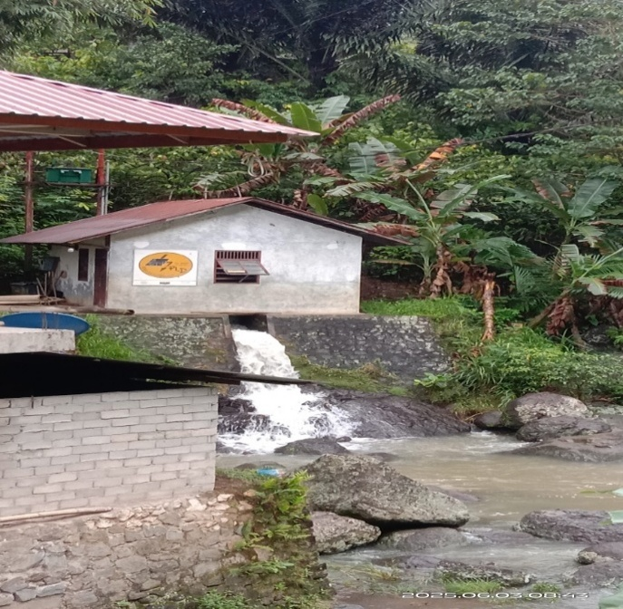
Gambar 2.1 Pembangkit Listrik Tenaga Mikro Hidro

Pembayaran Berbasis Web
Sistem pembayaran berbasis web merupakan teknologi informasi yang memungkinkan pengguna atau pelanggan melakukan pembayaran secara digital. Keuntungan dalam sistem ini adalah kemudahan akses, akurasi data, dan meningkatkan efisiensi dalam melakukan transaksi. Teknologi ini menggunakan sebuah perangkat lunak yang berbasis internet seperti bahasa pemrograman Golang, MySQL, dan beberapa media manajemen yang lain.

Sistem
Menurut Jogiyanto (2005) defenisi sistem adalah suatu jaringan kerja dari prosedur-prosedur yang saling berhubungan, berkumpul bersama-sama untuk melakukan suatu kegiatan atau menyelesaikan suatu sasaran yang tertentu. Berdasarkan defenisi tersebut dapat disimpulkan bahwa sistem merupakan kumpulan komponen yang saling berkaitan dan bekerjasama dalam mencapai tujuan tertentu. Sistem juga dapat terdiri dari berbagai komponen, seperti hardware, software, data dan proses dimana semua bekerjasama dalam mencapai hasil yang diinginkan.

Informasi
Informasi merupakan pesan (ekspresi atau ucapan) atau kumpulan pesan yang terdiri dari simbol atau makna yang dapat ditafsirkan dari pesan atau kumpulan pesan. Informasi telah digunakan untuk seluruh aspek kehidupan manusia baik secara individual, kelompok serta organisasi. Informasi ini merupakan data yang sudah diolah dan disajikan dalam bentuk teks, gambar, video dan audio yang berbugana didalam pengambilan keputusan atau pemahaman tentang sesuai topik yang diinginkan. Dengan memiliki suatu informasi yang akurat maka akan membantu dalam membuat keputusan dan juga pemahaman.

Sistem Informasi
Menurut Husein dan Wibowo, sistem informasi merupakan seperangkat komponen yang saling berhubungan dan berfungsi untuk mengumpulkan, memproses, menyimpan, serta menyebarkan informasi untuk mendukung pembuatan keputusan dan pengawasan dalam organisasi. Sistem informasi membantu para karyawan dalam menganalisis masalah, menggambarkan hal-hal yang rumit dan menciptakan inovasi yang baru. Sistem informasi juga memungkinkan para pengguna melakukan akses data yang lebih cepat, pengelolaan data yang akurat, dan memudahkan pengguna dalam meningkatkan efisiensi operasional.

Metode Waterfall
Metode waterfall merupakan sebuah metode yang dilakukan dengan proses yang bertahap, berurutan, dimana setiap langkah diselesaikan sebelum langkah selanjutnya dilakukan. Metode ini akan membentuk suatu kerangka kerja untuk merencanakan serta mengendalikan sistem informasi, khususnya dalam proses pengembangan perangkat lunak. Adapun sistem yang dirancang dapat dilihat pada gambar 2.2 berikut:
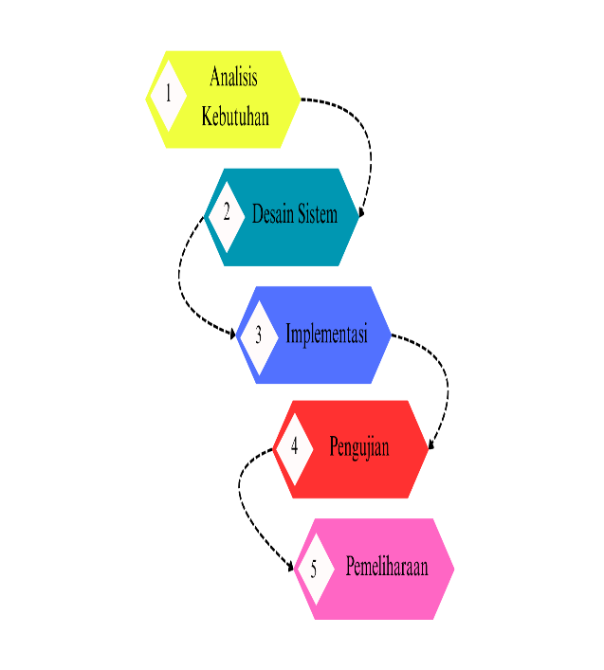
Gambar 2.2 Model Waterfall
Berikut ini adalah tahapan dari model waterfall :
- Analisa Kebutuhan (Requirements Analysis)
Analisa kebutuhan merupakan tahapan yang dilakukan dengan menganalisis permasalahan yang sedang terjadi serta kebutuhan perangkat software agar bisa dipahami seperti apa yang dibutuhkan.
- Desain Sistem (Design)
Desain sistem adalah tahapan dimana desain sistem dilakukan untuk komponen perangkat lunak yang akan digunakan. Selanjutnya, rancangan sistem dibangun, dan akan diterapkan dalam program yang akan dibuat.
- Implementasi (Implementation)
Setelah melakukan tahapan desain sistem, kemudian tahapan implementasi diterapkan sesuai dengan rancangan dan kebutuhan. Desain sistem diubah menjadi program yang tertulis dalam bahasa pemprograman, yang menjadi sebuah sistem utuh yang dapat digunakan sesuai dengan fungsi yang telah ditetapkan sebelumnya.
- Pengujian (Testing)
Berikutnya sistem yang sudah dirangcang sebelum digunakan dilakukan pengujian. Pengujian sistem ini bertujuan untuk mengetahui apakah program yang sudah dirancang berjalan dengan baik atau memiliki masalah. Jika menemukan masalahnya maka dilakukan perbaikan untuk menjalankan fungsi yang telah ditetapkan.
- Pemeliharaan (Maintenance)
Perangkat lunak yang telah digunakan harus bisa berjalan dengan baik melalui pemeliharan sistem yang telah dibangun dengan mengikuti perkembangan sesuai kebutuhan pengguna.

Unified Modelling Language (UML)
Unfied Modelling Language merupakan bahasa pemodelan visual yang digunakan untuk merancang dan memodelkan sistem perangkat lunak. UML mencakup notasi grafis yang mempresentasikan berbagai aspek sistem, termasuk struktur, perilaku, interaksi antara objek, dan lingkungan di mana sistem beroperasi. Berikut beberapa diagram UML yang akan digunakan diantaranya:
- Use Case Diagram
Use case atau diagram use case merupakan pemodelan untuk kelakuan (behavior) sistem informasi yang akan dibuat. Adapun simbol-simbol dari use case diagram dapat dilihat pada tabel 2.1 berikut:
Tabel 2.1 Use Case Diagram
NO | GAMBAR | NAMA | KETERANGAN
1 | 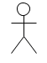 | Actor | Menspesifikasikan himpuan peran yang pengguna mainkan ketika berinteraksi dengan use case.
2 | 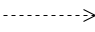 | Dependency | Hubungan dimana perubahan yang terjadi pada suatu elemen mandiri (independent) akan mempengaruhi elemen yang bergantung padanya elemen yang tidak mandiri (independent).
3 | 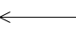 | Generalization | Hubungan dimana objek anak (descendent) berbagi perilaku dan struktur data dari objek yang ada di atasnya objek induk (ancestor).
4 |  | Include | Menspesifikasikan bahwa use case sumber secara eksplisit.
5 | 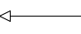 | Extend | Menspesifikasikan bahwa use case target memperluas perilaku dari use case sumber pada suatu titik yang diberikan.
6 |  | Association | Apa yang menghubungkan antara objek satu dengan objek lainnya.
7 |  | System | Menspesifikasikan paket yang menampilkan sistem secara terbatas.
8 | 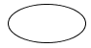 | Use Case | Deskripsi dari urutan aksi-aksi yang ditampilkan sistem yang menghasilkan suatu hasil yang terukur bagi suatu actor
9 | 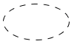 | Collaboration | Interaksi aturan-aturan dan elemen lain yang bekerja sama untuk menyediakan prilaku yang lebih besar dari jumlah dan elemen-elemennya (sinergi).
10 | 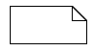 | Note | Elemen fisik yang eksis saat aplikasi dijalankan dan mencerminkan suatu sumber daya komputasi

- Class Diagram
Diagram kelas atau class diagram menggambarkan struktur sistem dari segini pendefinisian kelas- kelas yang akan dibuat untuk membangun sistem. Adapun simbol-simbol dari class diagram dapat dilihat pada tabel 2.2 berikut:
Tabel 2.2 Class Diagram
NO | GAMBAR | NAMA | KETERANGAN
1 |  | Generalization | Hubungan dimana objek anak (descendent) berbagi perilaku dan struktur data dari objek yang ada di atasnya objek induk (ancestor).
2 |  | Nary Association | Upaya untuk menghindari asosiasi dengan lebih dari 2 objek.
3 | 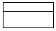 | Class | Himpunan dari objek-objek yang berbagi atribut serta operasi yang sama.
4 | 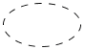 | Collaboration | Deskripsi dari urutan aksi-aksi yang ditampilkan sistem yang menghasilkan suatu hasil yang terukur bagi suatu aktor
5 | 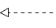 | Realization | Operasi yang benar-benar dilakukan oleh suatu objek.
6 |  | Dependency | Hubungan dimana perubahan yang terjadi pada suatu elemen mandiri (independent) akan mempegaruhi elemen yang bergantung padanya elemen yang tidak mandiri
7 |  | Association | Apa yang menghubungkan antara objek satu dengan objek lainnya.

- Sequence Diagram
Sequence idiagram imerupakan imodel itingkat idesain iuntuk ipengembangan isebuah iaplikasi ibisnis idan iyang imenjadi ilebih ipopular ikarena imempunyai isifat idasar iyang ilebih ijelas isecara ivisual. iSequence idiagram ilebih imenggambarkan ipesan idan iinteraksi iyang iterjadi iantara iactor idan iobjek iyang iada isehingga isemua ikomunikasi iyang idipresentasikan isecara ikronologis ilebih idapat idipahami. Adapun symbol-simbol yang digunakan dalam sequence diagram dapat dilihat pada tabel 2.3 berikut:
Tabel 2.3 Simbol Sequence Diagram
No | Gambar | Nama | Keterangan
1 |  | LifeLine | Objek ientity, iantarmuka iyang isaling iberinteraksi.
2 |  | Message | Spesifikasi idari ikomunikasi iantar iobjek iyang imemuat iinformasi-informasi itentang iaktifitas iyang iterjadi.
3 |  | Message | Spesifikasi idari ikomunikasi iantar iobjek iyang imemuat iinformasi-informasi itentang iaktifitas iyang iterjadi

- Activity Diagram
Diagram aktivitas atau activity diagram menggambarkan workflow (aliran kerja) atau aktivitas dari sebuah sistem atau proses bisnis atau menu yang ada pada perangkat lunak. Adapun symbol-simbol dari activity diagram dapat dilihat pada tabel 2.4 berikut:
Tabel 2.4 Activity Diagram
NO | GAMBAR | NAMA | KETERANGAN
1 | 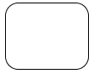 | Actifity | Memperlihatkan bagaimana masing-masing kelas antarmuka saling berinteraksi satu sama lain
2 | 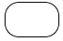 | Action | State dari sistem yang mencerminkan eksekusi dari suatu aksi
3 |  | Initial Node | Bagaimana objek dibentuk atau diawali.
4 |  | Actifity Final Node | Bagaimana objek dibentuk dan dihancurkan
5 |  | Fork Node | Satu aliran yang pada tahap tertentu berubah menjadi beberapa aliran

Entity Relationship Diagram (ERD)
Entity Relationship Diagram (ERD) adalah bentuk paling awal dalam melakukan perancangan basis data relasional. ERD digunakan untuk pemodelan basis data relasional. ERD merupakan tools yang digunakan untuk memodelkan struktur data dengan menggambarkan entitas dan hubungan antara entitas (Relationship) secara abstrak (konseptual). Dari kedua definisi di atas, dapat disimpulkan bahwa ERD merupakan bentuk paling awal yang digunakan untuk memodelkan struktur data dengan yang menggambarkan antara entitas dan hubungan antar entitas.
Terdapat 3 komponen dalam membentuk suatu ERD, diantaranya :
- Entitas, adalah sebuah objek untuk membedakan dari yang lain yang akan diwujudkan dalam basis data nantinya.
- Hubungan / Relasi, adalah hubungan antara 2 jenis entitas yang digambarkan melalui garis lurus.
- Atribut, memberikan detail informasi dari entitas. Jenis atribut ada 5 tergantung dari tipe data entitas, diantaranya :
- Atribut Primary Key, ialah atribut yang unik karena tidak memiliki nilai yang sama pada baris data yang lain.
- Atribut Simple, ialah atribut yang bernilai atomic atau tidak dapat dipecah maupun dipilah lagi.
- Atribut Multivalue, ialah atribut yang memiliki lebih dari 1 nilai dari atribut yang bersangkutan.
- Atribut Composite, ialah atribut yang terdiri dari beberapa atribut yang lebih kecil yang berarti masih dapat dipecah lagi atau memiliki sub atribut.
- Atribut Derivatif, ialah atribut yang tidak harus disimpan dalam basis data.
Berikut adalah simbol-simbol yang sering digunakan dalam pembuatan ERD, dapat dilihat pada tabel 2.5:
Tabel 2.5 Entity Relationship Diagram
No | Nama | Symbol | Keterangan
1 | Entitas |  | Entitas merupakan salah satu objek yang dapat diidentifikasikan dalam lingkungan pemakai
2 | Atribut |  | Atribut merupakan semua informasi yang berkaitan pada entitas. Dengan atribut property dari entitas atau objek.
3 | Relasi |  | Relasi merupakan perlambangan dari relasi antar entitas.
4 | Garis |  | Garis merupakan penghubung antar relasi, entitas dan atribut.

Figma
Figma merupakan salah satu desain tools yang digunakan untuk membuat sebuah tampilan aplikasi mobile, desktop, website dan lain-lain. Figma ini juga biasa digunakan di sistem operasi windows, linux ataupun mac dan terhubung ke internet. Pada umumnya figma ini banyak digunakan oleh seseorang yang bekerja dalam bidang UI/UX, web desain serta bidang lainnya yang sejenis. Figma pertama kali didirkan pada tahun 2012 dengan sistem tools berbasis cloud. Yang berarti bahwa sistem ini dapat diakses selama desktop atau laptop terhubung dengan jaringan internet. Figma juga memberikan kemungkinan bagi penggunanya untuk mendesain interface dari sebuah aplikasi secara kolaboratif dan real-time.
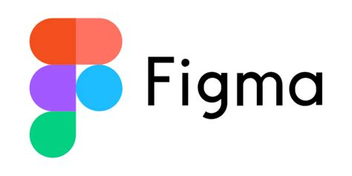
Gambar 2.3 Figma

Golang
Golang adalah bahasa pemrograman karya insinyur Google Robert Griesemer, Rob Pike, dan Ken Thompson, yang bersifat open-source yang mudah dipelajari, sederhana, efisien, dan dapat diketik secara statis.
Dirilis perdana pada 10 November 2009, Golang berusaha menghimpun bahasa-bahasa pemrograman pendahulunya untuk menciptakan bahasa pemrograman baru yang lebih “sempurna” untuk mengerjakan website maupun aplikasi.
Golang menggabungkan “properti bagus” dari framework lama seperti Python, C, dan lainnya agar dapat digunakan dengan lebih praktis pada satu bahasa pemrograman.
Properti gabungan yang terdapat pada Golang ini termasuk pengetikan statis dan runtime untuk bahasa seperti C#, serta sintaks yang tidak rumit untuk bahasa seperti Python dan JavaScript.

Gambar 2.4 Golang

Gin
Go Gin adalah framework web tingkat tinggi untuk bahasa pemrograman Go, dirancang untuk membangun API REST yang efisien dan skalabilitas tinggi dengan minimal overhead. Framework ini memanfaatkan kekuatan Go, seperti goroutines, untuk mengelola banyak permintaan HTTP secara bersamaan. Gin menawarkan fitur seperti routing, middleware, dan validasi JSON, yang memudahkan pengembangan aplikasi web.

Gambar 2.5 Go Gin

Hypertext Transfer Protocol (HTTP)
HTTP i(Hypertext iTransfer iProtocol) iadalah iprotokol iyang idigunakan ioleh iweb iserver idan iweb ibrowser iuntuk idapat iberkomunikasi iantara isatu isama ilain. iSedangkan iHTTPS i(Hypertext iTransfer iProtocol iSecure) iadalah imerupakan iversi iaman i(secure) idari iHTTP.Protokol iHTTP imenggunakan iport i80 idan iprotokol iHTTPS imenggunakan iport i443. iCara ikerja iWeb iServer:Pada isaat iclient i(browser) imeminta idata iweb ipage ikepada iserver, iinstruksi ipermintaan idata ioleh ibrowser itersebut iakan idikemas idi idalam iTCP iyang imerupakan iprotokol itransport idan idikirim ike ialamat iHyper iText iTransfer iProtocol i(HTTP) idan iatau iHyper iText iTransfer iProtocol iSecure i(HTTPS).

MySQL
MySQL merupakan suatu jenis database server yang sangat terkenal. MySQL termasuk jenis RDBMS (Relational Database Manajement System). MySQL mendukung bahasa pemrograman PH, bahasa permintaan yang terstruktur, karena pada penggunaannya SQL memiliki berberapa aturan yang telah distandarkan oleh asosiasi yang bernama ANSI. MySQL merupakan RDBMS (Relational Database Management System) server. RDBMS adalah program yang memungkinkan pengguna database untuk membuat, mengelola, dan menggunakan data pada suatu model relational. Dengan demikian, tabel-tabel yang ada pada database memiliki relasi antara satu tabel dengan tabel lainnya. Beberapa keunggulan dari MySQL yaitu:
      - Cepat, handal dan mudah dalam penggunaannya. MySQL lebih cepat tiga sampai empat kali dari pada database server komersial yang beredar saat ini, mudah diatur dan tidak memerlukan seseorang yang ahli untuk mengatur administrasi pemasangan MySQL.
      - Didukung oleh berbagai bahasa Database Server. MySQL dapat memberikan pesan Error dalam berbagai bahasa seperti Belanda, Portugis, Spanyol, Inggris, Perancis, Jerman, dan Italia.
      - Mampu membuat tabel berukuran sangat besar. Ukuran maksimal dari setiap tabel yang dapat dibuat dengan MySQL adalah 4 GB sampai dengan ukuran file yang dapat ditangani oleh sistem operasi yang dipakai.
Lebih murah MySQL bersifat open source dan didistribusikan dengan gratis tanpa biaya untuk UNIX platform, OS/2 dan Windows Platform. Melekatnya integrasi PHP dengan MySQL. Keterikatan antara PHP dengan MySQL yang sama-sama Software Open-Source sangat kuat, sehingga koneksi yang terjadi lebih cepat jika dibandingkan dengan menggunakan database server lainnya. Modul MySQL di PHP telah dibuat Built-in sehingga tidak memerlukan konfigurasi tambahan pada File konfigurasi Php ini.

Metode Pengujian
- Black box Testing
Blackbox testing merupakan pengujian yang dilakukan berdasarkan fungsionalitas maupun tampilan antarmuka ketika program dijalankan oleh user. Pengujian program dilakukan setelah penulisan kode program. Pengujian program dilakukan untuk memeriksa dan memastikan bahwa komponen- komponen telah berfungsi sesuai dengan yang diharapkan. Pengujian perlu dilakukan untuk mencari kesalahan- kesalahan atau kelemahan-kelemahan yang mungkin masih terjadi. Metode ini didasarkan pada spesifikasi sistem yang sudah ada. Dalam menyusun skema pengujian menggunakan skala Guttman. Menurut Skala Guttman merupakan skala kumulatif yang digunakan untuk menjawab sebauh pertanyaan yang tegas seperti jawaban “Ya-Tidak”, “Benar-Salah”, “Berhasil-Gagal”.
- User Acceptance Testing (UAT)
User Acceptance Testing merupakan pengujian yang dilakukan oleh end user yang langsung berinteraksi dengan sistem dan dilakukan verifikasi apakah fungsi yang ada telah berjalan sesuai dengan kebutuhan/ fungsinya. Hasil dari pengujian dapat dijadikan bukti bahwa sistem dapat membantu para pengguna. User Acceptance Testing dilakukan pada pengembangan perangkat lunak bertujuan untuk memastikan sistem memenuhi kebutuhan sebenarnya dari pengguna, bukan hanya spesifikasi sistem.
Pengujian penerimaan pengguna (UAT) adalah fase terakhir dari proses pengujian perangkat lunak. Selama UAT, perangkat lunak diuji untuk memastikan tugas-tugas apakah sudah sesuai dengan uraian dari sistem yang dibangun. UAT adalah salah satu prosedur proyek perangkat lunak final dan paling penting yang harus terjadi sebelum perangkat lunak tersebut dikembangkan dan diluncurkan ke pasar. UAT juga dikenal sebagai pengujian beta, pengujian aplikasi atau pengujian pengguna akhir.

Kerangka Pikir

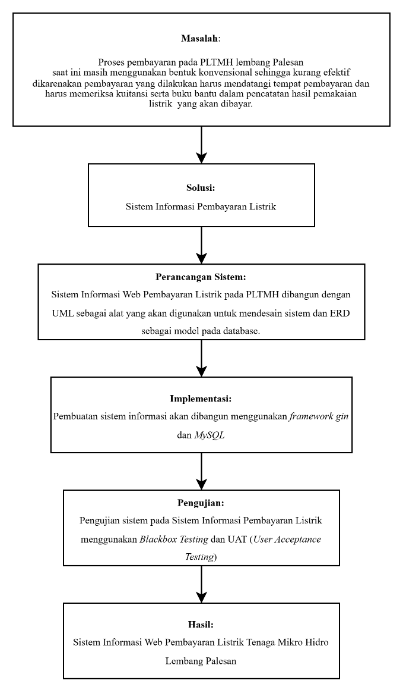

BAB III

METODOLOGI PENELITIAN

Waktu dan Lokasi Penelitian

Waktu Penelitian
Penelitian ini dilaksanakan pada bulan Mei sampai Agustus 2025 di Lembang Palesan, Kecamatan Rembon, Kabupaten Tana Toraja.

Lokasi Penelitian
Penelitian ini dilaksanakan di Pembangkit Listrik Tenaga Mikro Hidro Lembang Palesan, Kecamatan Rembon, Kabupaten Tana Toraja, Provinsi Sulawesi Selatan.

Instrumen (Alat dan Bahan) Penelitian

Alat Penelitian
Adapun alat penelitian yang digunakan dalam penelitian ini yaitu:
- Perangkat keras yang digunakan
Laptop Lenovo ThinkPad L490 :
Processor : Intel® Core ™ i5-8265U CPU@1.60GHz
RAM : 8 GB
- Perangkat lunak yang digunakan
- Sistem operasi Windows 10
- Visual Studio Code
- Figma
- Bahasa pemrograman Golang
- Gin
- Web browser : Microsoft Edge & Google Chrome.

Bahan Penelitian
Adapun bahan penelitian yang digunakan dalam penelitian ini merupakan data-data yang didapatkan peneliti dari hasil wawancara langsung kepada Direktur PLTMH di lembang Palesan.

Tahapan Penelitian
Adapun Tahapan penelitian yang dilakukan sebagai berikut:
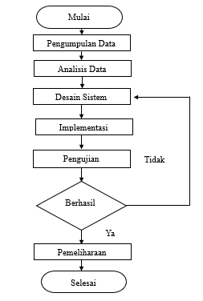
Gambar 3.1 Flowchart Tahapan Penelitian

Data akan dikumpulkan melalui beberapa metode:
- Pengumpulan Data
Pada tahap ini peneliti akan melakukan pengumpulan data menggunakan beberapa metode yang digunakan untuk mengumpulkan data yang dibutuhkan yaitu :
- Studi Literatur
Pada tahapan ini peneliti akan memecahkan sebuah masalah dengan menelusuri karya-karya sebelumnya. Tentunya dalam penelitian ini yang akan dilakukan, peneliti harus mengumpulkan data yang sesuai dengan sistem yang akan dibangun.
- Wawancara
Pada tahap ini peneliti akan melakukan wawancara langsung dengan kepala direktur PLTMH yang ada di lembang Palesan untuk merancang sistem yang akan dibangun.
- Observasi
Pada tahapan ini peneliti akan melakukan suatu pencatatan pengamatan terhadap kegiatan yang dilakukan, dengan tujuan mempelajari sesuatu yang diperoleh secara langsung maupun tidak langsung. Peneliti akan melakukan pengamatan langsung terhadap proses pengelolaan data keuangan yang dilakukan di PLTMH Lembang Palesan, Kecamatan Rembon, Kabupaten Tana Toraja.
- Metode Pustaka
Pada tahapan ini peneliti akan menganalisis literatur terkait perancangan sistem informasi pembayaran listrik berbasis web dan teknologi yang digunakan sebagai acuan dan referensi dalam melaksanakan penelitian dari sumber internet.
- Identifikasi Masalah
Pada tahap ini peneliti menganalisa permasalahan yang terdapat dilapangan untuk melakukan langkah atau solusi yang dapat memecahkan permasalahan yang ada di PLTMH Lembang Palesan.
- Analisis Kebutuhan
Setelah semua data terkumpul kemudian data-data diola dan disajikan untuk menggambarkan dan menganalisis hasil berdasarkan data yang ada. Hasil penelitian yang didapatkan menunjukkan bahwa analis data merupakan upaya menemukan dan mengorganisasikan secara sistematis observasi, wawancara serta catatan lainnya.
- Perancangan
Hasil perancangan ini dapat digunakan sebagai acuan dalam perancangan sistem dan pengembangan website. Perancangan model data, mode proses dan model tampilan merupakan tahapan awal dalam perancangan sistem.
- Implementasi
Langkah ini merupakan tahapan dimana sistem yang dirancang siap dioperasikan pada keadaan yang sebenarnya dan untuk mengetahui kekurangan dan kelebihan dari sistem yang telah dibuat.

- Pengujian
Setelah semua tahap dilakukan maka akan dilakukan pengujian sistem yang telah dibuat. Sistem yang telah dibuat akan diuji menggunakan BlackBox Testing jika terdapat kendala maka sistem akan diperbaiki kembali. UAT digunakan untuk melihat seberapa besar tingkat kemudahan dan kepuasan pengguna dari sistem yang telah dibuat.
- Pembuatan iLaporan
Menyimpulkan semua tahapan yang telah dikerjakan dari awal perancangan sistem sampai selesai yang merupakan hasil dari keseluruhan sistem yang telah dibuat, Setelah itu pembuatan laporan penelitian yang telah di kerja.

BAB IV

HASIL DAN PEMBAHASAN

Sistem Yang Berjalan
Sistem pembayaran listrik PLTMH (Pembangkit Listrik Tenaga Mikro Hidro) di Lembang Palesan yang berjalan sebelum adanya sistem informasi berbasis web masih dilakukan secara manual dan semi-terkomputerisasi. Proses pencatatan data pelanggan, penggunaan listrik, hingga pembayaran dilakukan dengan media buku atau lembar kerja sederhana.
Alur sistem yang berjalan dapat dijelaskan sebagai berikut:
- Petugas PLTMH mencatat data pelanggan dan pemakaian listrik secara manual.
- Perhitungan tagihan listrik dilakukan secara konvensional berdasarkan meteran.
- Pelanggan melakukan pembayaran secara langsung (tunai) kepada petugas.
- Bukti pembayaran dicatat dalam buku pembayaran.
- Rekapitulasi laporan dilakukan secara manual sehingga rawan kesalahan dan keterlambatan.
Kelemahan utama dari sistem yang berjalan antara lain:
- Tingginya risiko kesalahan pencatatan data.
- Tidak adanya transparansi informasi bagi pelanggan.
- Proses pencarian data dan pembuatan laporan membutuhkan waktu lama.
- Data tidak tersimpan dalam basis data terpusat sehingga berisiko hilang atau rusak.

Sistem Yang Diusulkan
Untuk mengatasi permasalahan pada sistem yang berjalan, diusulkan sebuah Sistem Informasi Web Pembayaran Listrik PLTMH berbasis web yang dikembangkan menggunakan bahasa pemrograman Golang dengan framework Gin.
Sistem yang diusulkan memiliki dua jenis pengguna, yaitu:
- Pelanggan
  - Mengakses halaman pembayaran listrik.
  - Melihat informasi tagihan listrik.
  - Melakukan konfirmasi pembayaran.
  - Melihat status pembayaran.
- Admin
  - Melakukan login ke sistem.
  - Mengelola data pelanggan.
  - Mengelola data tagihan listrik.
  - Memverifikasi pembayaran pelanggan.
  - Mengelola laporan pembayaran.
Keunggulan sistem yang diusulkan:
- Data tersimpan dalam basis data terpusat.
- Proses pembayaran lebih transparan dan efisien.
- Mempermudah admin dalam pengelolaan data dan laporan.
- Pelanggan dapat mengakses informasi tagihan secara mandiri.

Use Case Diagram
Use Case Diagram menggambarkan interaksi antara aktor dan sistem.
Aktor:
- Pelanggan
- Admin
Use Case Pelanggan:
- Melihat halaman pembayaran listrik
- Melihat tagihan listrik
- Melakukan pembayaran
- Melihat status pembayaran
Use Case Admin:
- Login ke sistem
- Mengelola data pelanggan
- Mengelola data tagihan
- Memverifikasi pembayaran
- Melihat dan mencetak laporan pembayaran
Secara konseptual, pelanggan hanya berinteraksi dengan fitur pembayaran, sedangkan admin memiliki hak akses penuh melalui dashboard setelah login.
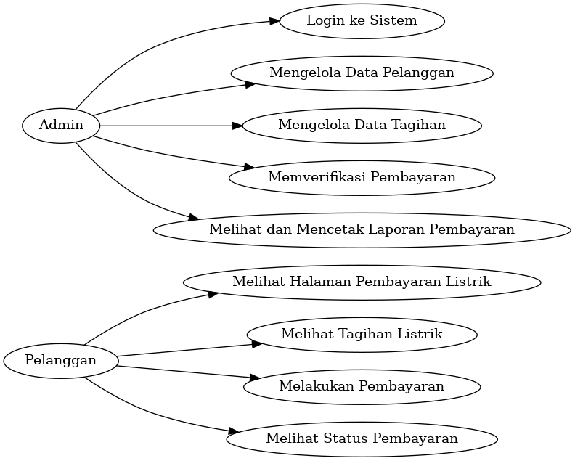
Gambar 4.1 Use Case Diagram

Tabel 4.1 Use Case Pelanggan
No | Aktor | Use Case | Deskripsi
1 | Pelanggan | Melihat halaman pembayaran listrik | Pelanggan mengakses halaman utama pembayaran listrik.
2 | Pelanggan | Melihat tagihan listrik | Pelanggan melihat detail tagihan listrik berdasarkan ID pelanggan.
3 | Pelanggan | Melakukan pembayaran | Pelanggan melakukan pembayaran tagihan listrik melalui sistem.
4 | Pelanggan | Melihat status pembayaran | Pelanggan memeriksa status pembayaran (berhasil, pending, atau gagal).

Tabel 4.2 Use Case Admin
No | Aktor | Use Case | Deskripsi
1 | Admin | Login ke sistem | Admin melakukan autentikasi untuk mengakses dashboard.
2 | Admin | Mengelola data pelanggan | Admin menambah, mengubah, dan menghapus data pelanggan.
3 | Admin | Mengelola data tagihan | Admin mengelola data tagihan listrik pelanggan.
4 | Admin | Memverifikasi pembayaran | Admin memeriksa dan memvalidasi pembayaran yang dilakukan pelanggan.
5 | Admin | Melihat dan mencetak laporan pembayaran | Admin melihat serta mencetak laporan transaksi pembayaran listrik.

ERD dan Activity Diagram

Entity Relationship Diagram (ERD)
ERD menggambarkan hubungan antar entitas dalam sistem. Entitas utama yang digunakan adalah:
- Admin
  - id_admin
  - username
  - password
- Pelanggan
  - id_pelanggan
  - nama_pelanggan
  - alamat
  - nomor_meter
- Tagihan
  - id_tagihan
  - id_pelanggan
  - bulan
  - tahun
  - jumlah_kwh
  - total_tagihan
  - status_pembayaran
- Pembayaran
  - id_pembayaran
  - id_tagihan
  - tanggal_bayar
  - jumlah_bayar
  - bukti_pembayaran
Relasi:
- Satu pelanggan dapat memiliki banyak tagihan.
- Satu tagihan memiliki satu data pembayaran.
- Admin mengelola seluruh data dalam sistem.
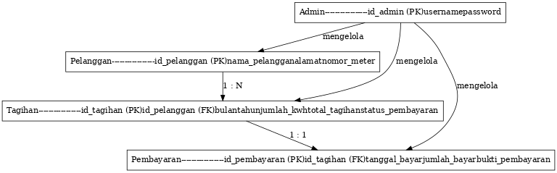
Gambar 4.2 Entity Relationship Diagram (ERD)

Tabel 4.3 ERD Admin
Field Name | Tipe Data | Key | Keterangan
id_admin | INT | PK | ID unik admin
username | VARCHAR(50) | – | Username admin
password | VARCHAR(255) | – | Password admin (terenkripsi)
Tabel 4.4 ERD Pelanggan
Field Name | Tipe Data | Key | Keterangan
id_pelanggan | INT | PK | ID unik pelanggan
nama_pelanggan | VARCHAR(100) | – | Nama pelanggan
alamat | TEXT | – | Alamat pelanggan
nomor_meter | VARCHAR(20) | – | Nomor meter listrik

Tabel 4.5 ERD Tagihan
Field Name | Tipe Data | Key | Keterangan
id_tagihan | INT | PK | ID unik tagihan
id_pelanggan | INT | FK | Relasi ke tabel pelanggan
bulan | INT | – | Bulan tagihan
tahun | INT | – | Tahun tagihan
jumlah_kwh | DECIMAL(10,2) | – | Pemakaian listrik (kWh)
total_tagihan | DECIMAL(12,2) | – | Total biaya listrik
status_pembayaran | ENUM | – | Status pembayaran (Belum/Lunas)

Tabel 4.6 ERD Pembayaran
Field Name | Tipe Data | Key | Keterangan
id_pembayaran | INT | PK | ID unik pembayaran
id_tagihan | INT | FK | Relasi ke tabel tagihan
tanggal_bayar | DATE | – | Tanggal pembayaran
jumlah_bayar | DECIMAL(12,2) | – | Nominal pembayaran
bukti_pembayaran | VARCHAR(255) | – | Bukti transfer / pembayaran

Tabel 4.7 Ringkasan Relasi ERD
Tabel Asal | Tabel Tujuan | Relasi
Pelanggan | Tagihan | 1 : N
Tagihan | Pembayaran | 1 : 1
Admin | Semua tabel | Mengelola (konseptual)

Activity Diagram
Activity Diagram Pelanggan:
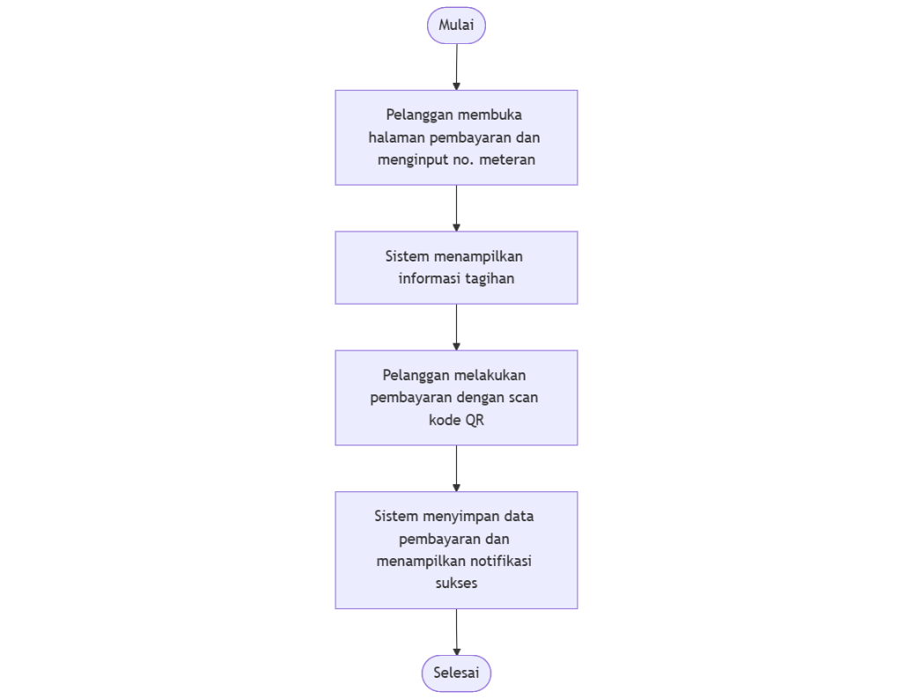
Gambar 4.3 Activity Diagram Pelanggan

Tabel 4.8 Activity Diagram Pelanggan
No | Aktor | Aktivitas | Output/Status
1 | Pelanggan | Membuka halaman pembayaran & input no. meteran | Sistem menerima no. meteran
2 | Sistem | Menampilkan informasi tagihan | Detail tagihan tampil
3 | Pelanggan | Bayar dengan scan QR | Pembayaran diproses melalui QR
4 | Sistem | Simpan data pembayaran & tampilkan notifikasi sukses | Transaksi tersimpan, notifikasi sukses muncul
5 | Sistem | Selesai | Proses berakhir

Activity Diagram Admin:
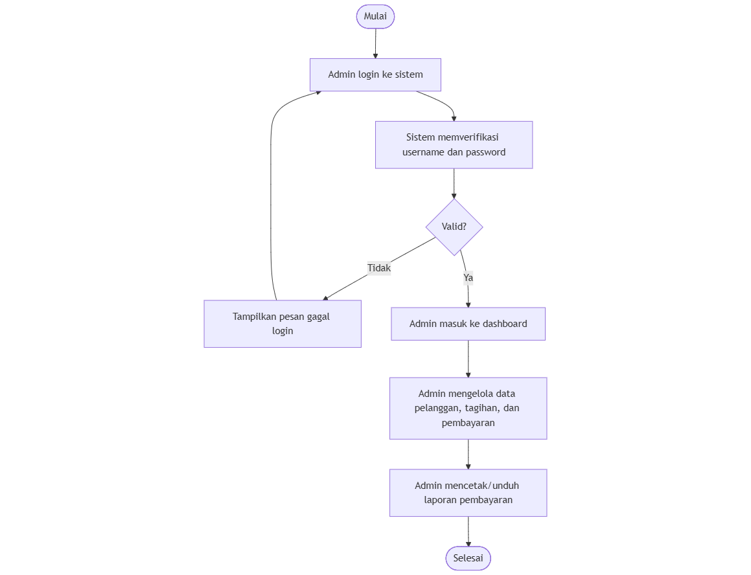
Gambar 4.4 Activity Diagram Admin

Tabel 4.9 Activity Diagram Admin
No | Aktor | Aktivitas | Output/Status
1 | Admin | Login ke sistem | Data login dikirim
2 | Sistem | Verifikasi username & password | Valid / tidak valid
3 | Sistem | Jika tidak valid → tampil pesan gagal | Admin diminta login ulang
4 | Admin | Jika valid → masuk dashboard | Dashboard tampil
5 | Admin | Kelola data pelanggan/tagihan/pembayaran | Data ter-update (monitoring/CRUD/laporan)
6 | Admin | Cetak/unduh laporan pembayaran | Laporan tersedia

Tampilan Antar Muka
Tampilan antarmuka (User Interface) dirancang sederhana dan mudah digunakan.

Halaman Pelanggan
Pada halaman pelanggan, pelanggan dapat memasukkan nomor meteran yang digunakan untuk melihat status pembayaran dan jumlah tagihan yang nantinya perlu dibayarkan.
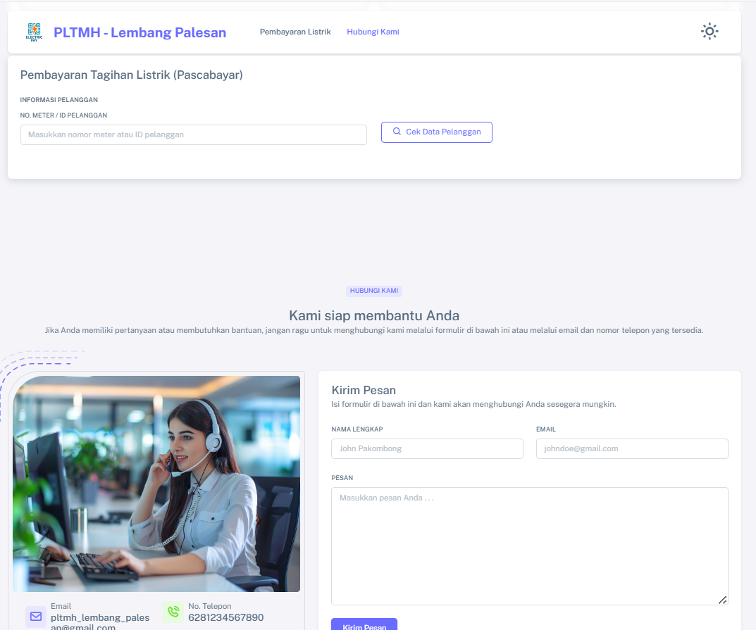
Gambar 4.5 Halaman Pelanggan

Halaman Admin
Pada halaman admin, untuk masuk kedalam dashboard perlu melakukan login terlebih dahulu.
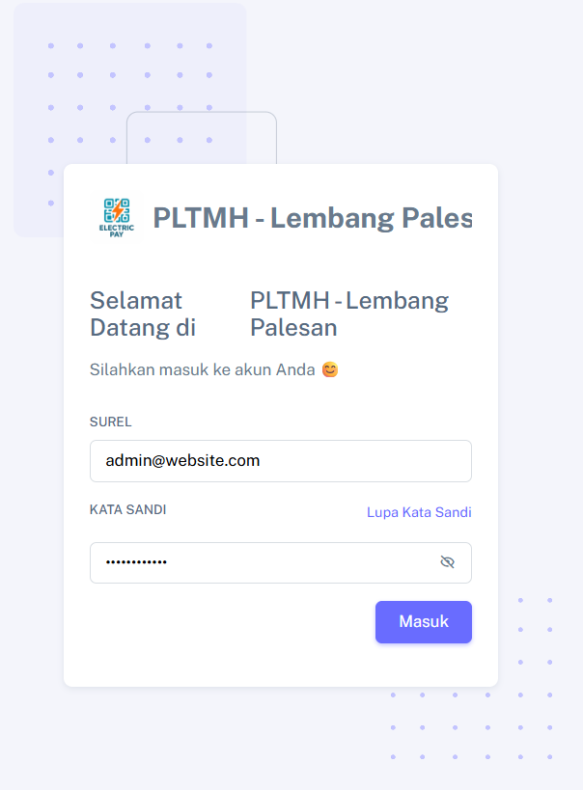
Gambar 4.6 Halaman Login Admin

Setelah admin login, akan diarahkan ke halaman dashboard, yang dimana terdapat 2 menu yakni pelanggan dan transaksi. Menu pelanggan untuk melihat pelanggan yang terdaftar dan menu transaksi untuk melihat transaksi pembayaran yang telah dilakukan oleh pelanggan.
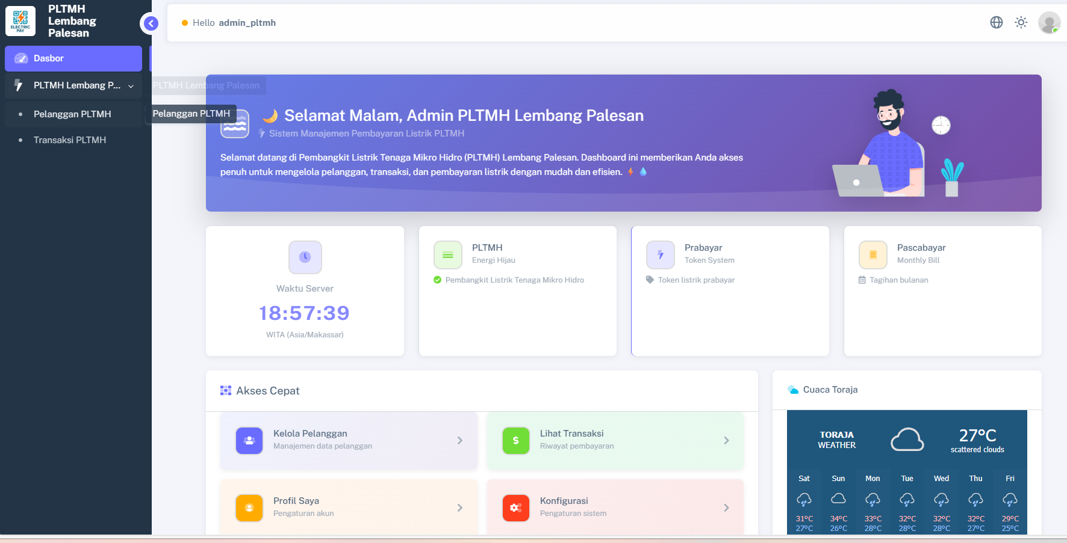
Gambar 4.7 Halaman Dashboard Admin

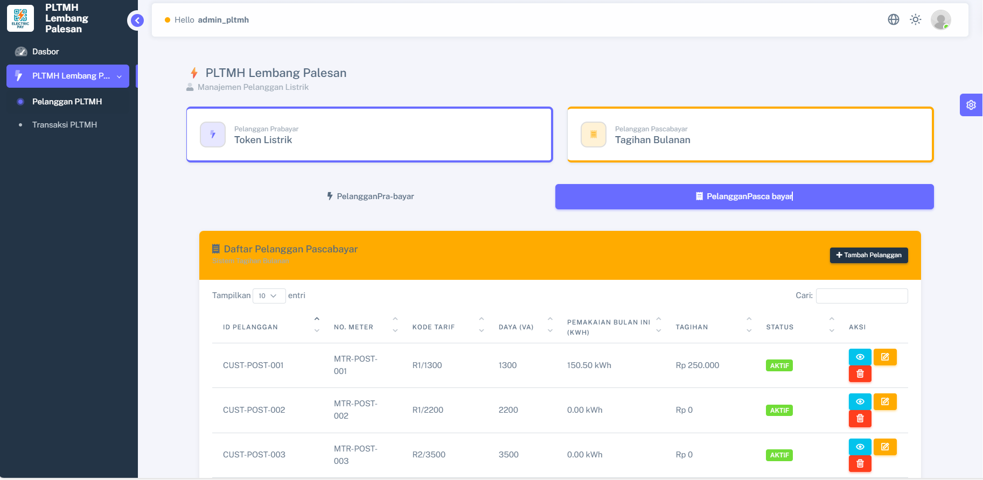
Gambar 4.8 Halaman Menu Pelanggan PLTMH

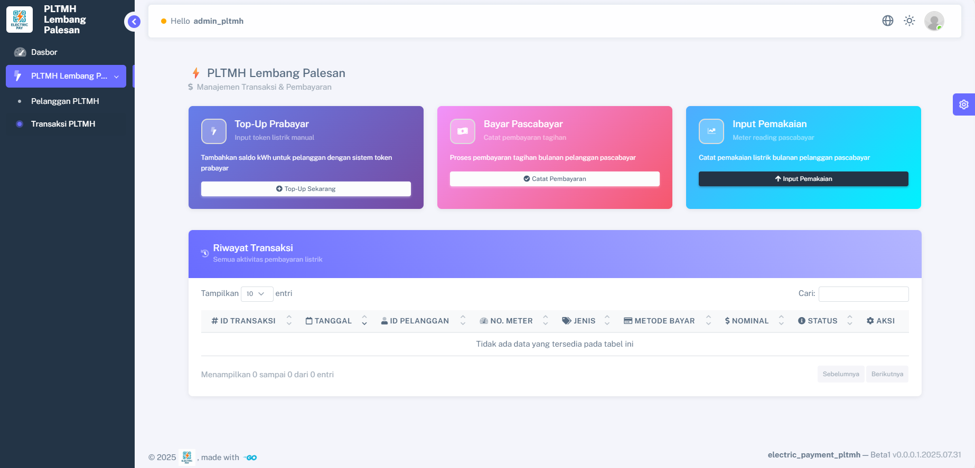
Gambar 4.9 Halaman Menu Transaksi PLTMH

Desain antarmuka disesuaikan dengan kebutuhan pengguna agar mudah dipahami dan efisien dalam penggunaan.

Tampilan Output
Tampilan output merupakan hasil yang dihasilkan oleh sistem, antara lain:
- Output Tagihan Listrik
Berisi rincian informasi dari pelanggan serta berapa nominal yang harus dibayarkan.
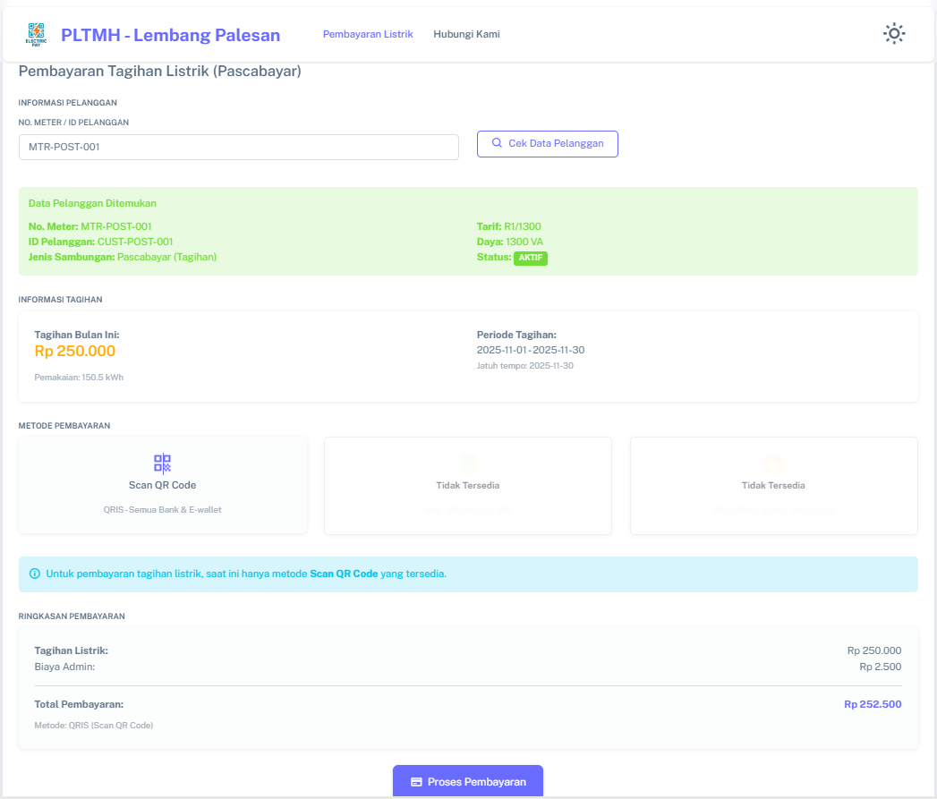
Gambar 4.10 Tampilan Output Tagihan Listrik

- Output Status Pembayaran
Setelah menekan proses pembayaran pelanggan akan diarahkan untuk scan kode QR yang tertera, apabila pada batas waktu yang telah ditentukan sudah lewat maka pembayaran dinyatakan gagal.
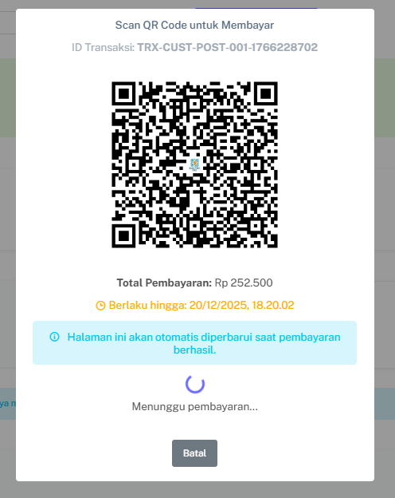
Gambar 4.11 Halaman Output Status Pembayaran

Setelah pelanggan melakukan pembayaran dengan scan kode QR, maka akan muncul status pembayaran telah berhasil dilakukan. Dan akan diarahkan kembali ke halaman pembayaran dalam jangka waktu tertentu, agar pelanggan dapat mengecek kembali status tagihannya.
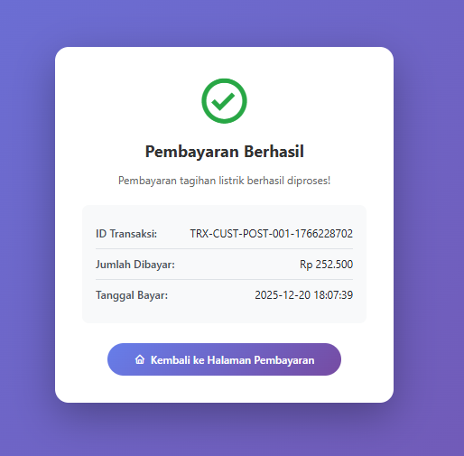
Gambar 4.12 Halaman Output Pembayaran Berhasil

BAB V

KESIMPULAN DAN SARAN

Kesimpulan
Berdasarkan penelitian dan implementasi yang telah dilakukan, dapat diambil beberapa kesimpulan:
- Sistem informasi pembayaran listrik PLTMH Lembang Palesan berhasil dikembangkan menggunakan basis web dengan fitur pengelolaan pelanggan, pencatatan pemakaian kWh, penetapan tarif, pembayaran, serta laporan pembayaran.
- Sistem mampu meningkatkan efektivitas pengelolaan pembayaran listrik karena proses pencatatan menjadi lebih cepat, akurat, dan minim kesalahan.
- Sistem memberikan kemudahan bagi pelanggan dalam melihat tagihan listrik dan melakukan pembayaran secara transparan dan terstruktur.
- Hasil pengujian menunjukkan seluruh fungsi sistem berjalan baik sesuai kebutuhan pengguna, sehingga sistem layak diterapkan dalam pengelolaan PLTMH Lembang Palesan.

Saran
Untuk pengembangan lebih lanjut, disarankan:
- Integrasi Pembayaran dengan Sistem E-Payment
Seperti e-wallet atau transfer bank otomatis, sehingga konfirmasi pembayaran tidak perlu dilakukan manual.
- Pengembangan Aplikasi Mobile
Agar pengguna bisa mengakses informasi listrik dengan lebih mudah melalui smartphone.
- Penambahan Notifikasi Otomatis
Seperti pengingat pembayaran melalui WhatsApp atau SMS untuk mengurangi keterlambatan pembayaran.
- Keamanan Sistem Ditingkatkan
Dengan enkripsi data dan backup database secara otomatis untuk menghindari kehilangan data.

DAFTAR PUSTAKA

[1] C. A. Aurelia and M. Syahputra Novelan, “Optimalisasi Sistem Pembayaran Spp Berbasis Web Dengan Framework Codeigniter Pada Smk Multi Karya Menggunakan Metode Rapid Application Development,” J. Sci. Soc. Res., vol. 4307, no. 3, pp. 3372–3379, 2025, [Online]. Available: http://jurnal.goretanpena.com/index.php/JSSR
[2] A. A. Vetdri, H. Mulyono, and S. Junaidi, “Perancangan Sistem Informasi Pembayaran SPP Berbasis Desktop pada SMK Muhammadiyah 1 Padang,” J. Pendidik. Tambusai, vol. 7, no. 1, pp. 2446–2457, 2023.
[3] F. Fernando Wijaya, martinus Maslim, and P. Ardanari, “Pembangunan Sistem Informasi Laundry Berbasis Web Menggunakan Payment Gateway Midtrans,” Prolet. Community Serv. Dev. J., vol. 1, no. 1, pp. 8–14, 2023, doi: 10.61098/proletariancomdev.v1i1.63.
[4] U. Nusa Mandiri, J. No, and E. Rini Yulia, “Sistem Informasi Tagihan Listrik Unit Usaha di Area Taman Mini Indonesia Indah Berbasis Web 1) Gigih Hasoko Wibowo,” vol. 8, no. 1, pp. 100–104, 2023, [Online]. Available: http://ejournal.ust.ac.id/index.php/Jurnal_Means/
[5] Y. D. Da, Y. Khwuta, and B. Y. Bhae, “Pegadaian Syariah Cabang Ende,” vol. 9, no. 2, pp. 188–192, 2024.

